河南平煤神马京宝化工科技股份有限公司 3月22日手工数据录入时间

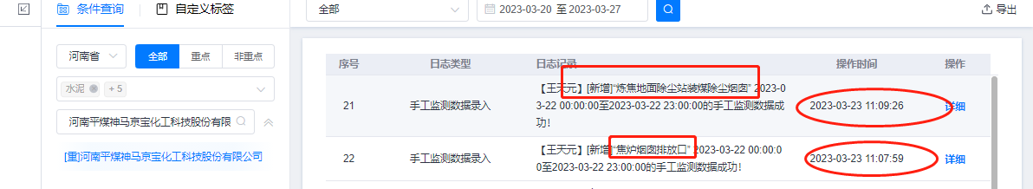

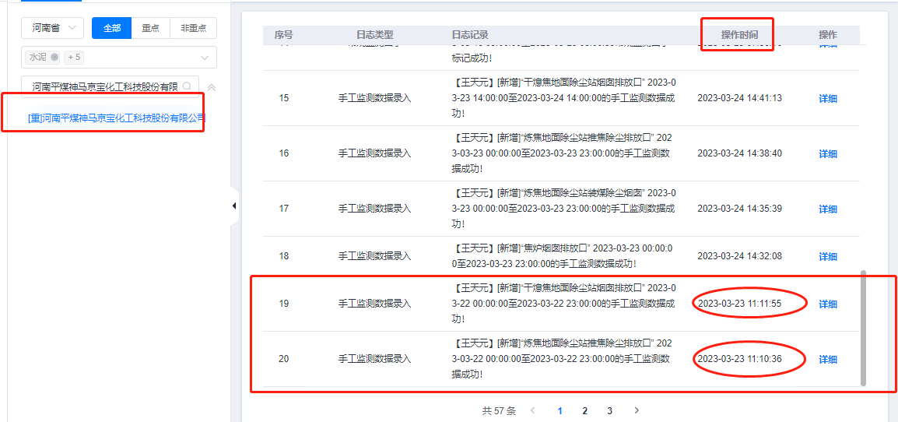

中国平煤神马集团尼龙科技有限公司

